|  |  |
| --- | --- |
| PHÒNG GD&ĐT DIỄN CHÂU  **TRƯỜNG MẦM NON DIỄN KỶ** | **CỘNG HÒA XÃ HỘI CHỦ NGHĨA VIỆT NAM**  **Độc lập – Tự do – Hạnh phúc** |

**BIÊN BẢN**

**Kết thúc niêm yết Công khai kết quả hợp đồng các nhà cung cấp lương thực, thực phẩm cho bếp ăn bán trú tại Trường mầm non Diễn Kỷ Năm học 2024 - 2025**

Hôm nay, vào lúc 07 giờ 00 ngày 01 tháng 09 năm 2024, Trường MN Diễn Kỷ tiến hành lập biên bản kết thúc công khai kết quả hợp đồng các nhà cung cấp lương thực, thực phẩm cho bếp ăn bán trú tại Trường mầm non Diễn Kỷ Năm học 2024 – 2025.

**Thành phần lập biên bản kết thúc công khai**:

- Chủ trì: Bà: Nguyễn Thị Bình – Hiệu trưởng

- Thư ký: Bà: Trương Thị Hoài – Chủ tịch công đoàn cơ sở.

- Thành viên: Bà: Võ Thị Vui – Thanh tra nhân dân.

**2. Kết quả công khai cụ thể như sau:**

Sau thời gian 30 ngày công khai danh sáchcác nhà cung cấp thực phẩm cho bếp ăn bán trú của nhà trường tại cuộc họp hội đồng sư phạm trường, công khai trên cổng thông tin điện tử của trường: <Http://mamnondienky.dienchau.edu.vn> từ 14 giờ 00 ngày 02 tháng 8 năm 2024 đến 17 giờ 00 ngày 31 tháng 8 năm 2024 nhà trường không nhận được ý kiến kiến nghị, phản ánh nào về danh sách các nhà cung cấp lương thực, thực phẩmký hợp đồng với nhà trường.

Căn cứ vào kết quả trên, kết thúc thời gian niêm yết công khai, Bà Nguyễn Thị Bình – Hiệu trưởng ký hợp đồng với các cơ sở cung cấp thực phẩm như sau:

+ Cơ sở kinh doanh: Trần Thị Thu: Cung cấp các loại rau, củ, quả.

+ Cơ sở kinh doanh: Cao Thị Hiền: Cung cấp thực phẩm thịt gà, thịt bò, thịt lợn, tôm, các loại sữa, dầu ăn, đồ dùng vệ sinh, hoa quả, bánh bông lan.

+ Cơ sở kinh doanh: Phạm Thị Hải: Cung cấp Trứng gà, trứng cút, lạc

+ Cơ sở kinh doanh: Phạm Văn Hưng: Cung cấp Dầu ăn (dầu vừng)

+ Cơ sở kinh doanh: Phan Thị Tân: Cung cấp gạo, nếp, đỗ, bột nếp.

+ Cơ sở kinh doanh: Nguyễn Thị Hạnh: Cung cấp cá thu.

+ Công ty TNHH Dịch vụ khí đốt Nghệ An do Ông: Trần Đắc Dũng đại diện: Cung cấp Ga TOTAL GAZ.

+ Công ty TNHH Thể thảo và du lịch Thảo An: Cung cấp một số mặt Hàng gia vị.

+ Công ty Hoa Lê: Cung cấp Nước uống tinh khiết đóng bình, nước sạch phục vụ bán trú.

Việc kết thúc công khai được lập thành biên bản vào hồi 8 giờ 00p, ngày 01/9/2024.

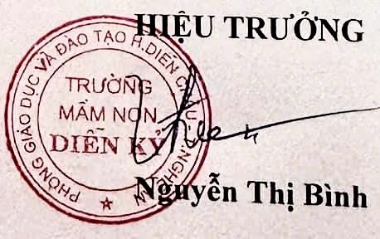 **THƯ KÝ TB. TTND**

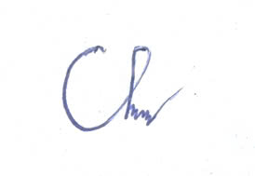

**Trương Thị Hoài Võ Thị Vui**

|  |
| --- |
|  |